¿COMO ESTRUCTURAR UNA SESION O UNIDAD DE ENTRENAMIENTO EN EL FUTBOL?
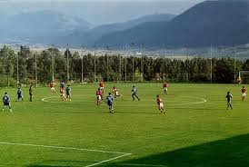
Existen diferentes maneras teniendo en cuenta el modelo de juego a emplear y de acuerdo a las caracteristicas de nuestros jugadores.
Se divide en:

1) Practicas Funcionales
2) Juegos Pequenos
3) Fases de Juego
4) Juego 11 v 11

Prácticas funcionales (Functional Practice “FP”): Sesiones que operan en una zona determinada del campo para aumentar el realismo y el conocimiento posicional se utiliza un minimo de jugadores ( 4 o 5 por equipo) con el objetivo de que el jugador asimile la informacion y practique con suficiente espacio.

Juegos Pequeños ( 8 v 8 ) (Small sided game “SSG”): Situación del partido en que el número de jugadores es entre 6 y 8 por equipo. Se juega en un 60% de la cancha con 2 porterias con el objetivo de ir agregando jugadores y mejorar las practicas funcionales.

Fases de juego (Phase of play “POP”): Las sesiones se llevan a cabo utilizando todo el ancho de la cancha y 2 / 3 de su longitud, la practica se hace con 2 equipos de 11 jugadores donde se realizaran ejercicios tácticos enfocados realisticamente en base a las practicas funcionales y juegos pequenos.

Juego de 11 v 11(Play Mach “PM”): Sessiones de 11 jugadores por equipo donde se pone en practica las tecnicas practicadas en las 3 fases anteriores.

Ejemplos: Metodo Practico Futbol Ingles.

Prácticas Funcionales (Functional Practice "FP")

Como entrenar el ataque por las bandas.

Diagrama 1
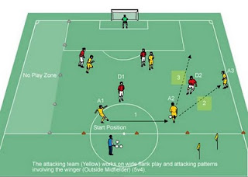
La practica funcional debe tener una progresion.
Una vez los jugadores captan el mensaje, se debe proceder a explicar las diferentes opciones que los jugadores tienen y profundizar en los conceptos de esta fase del juego.

Diagrama 2

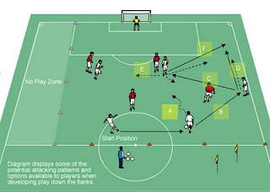
¿Como explotar el espacio libre dejado por los bandas que atacan por el medio?

Diagrama 3
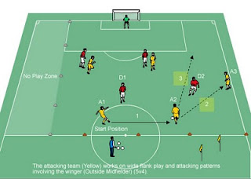
¿Como explotar la salida por las bandas con el volante central y el carrilero o lateral que atacan por la banda y por el medio?

Juegos Pequeños ( 8 v 8 ) (Small sided game “SSG”)

Diagrama1
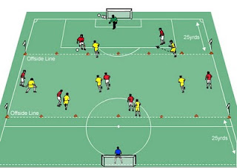
Progresión:

Dos equipos (8 vs 8)+(2Arqueros) compiten normalmente con la condición de que un equipo sólo puede ser de fuera de juego detrás de la línea 25 yardas en el campo contrario del campo. Tiros de esquinas, tiros libres,saques de banda son todos, de un partido real.

Diagrama 2
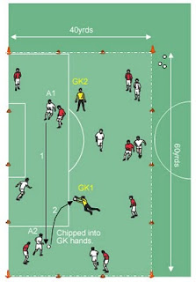

Progresión:

Los 7 jugadores de campo en cada intento del equipo para mantener la posesión del balón por 7 pasos y luego jugar la pelota en la manos del portero para el punto. Primer equipo en marcar 5 puntos es el ganador. Después de un punto al portero alimenta el balón al equipo que se anotó.

Fases de juego (Phase of play "POP")

Diagrama 1
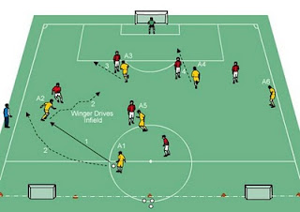

Diagrama 2
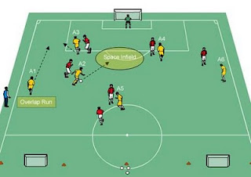
Progresión:

1. La practica funcional debe tener una progresion.
Una vez los jugadores captan el mensaje, se debe proceder a explicar las diferentes opciones que los jugadores tienen y profundizar en los conceptos de esta fase del juego.

Juego de 11 v 11(Play Mach “PM”)
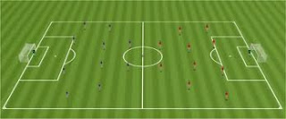
Progresión:

Cada equipo debe trabajar en las diferentes zonas del campo tratando de evitar que el contrario le haga superioridad numérica en fase ofensiva y defensiva. El entrenador podrá dar tareas y obligaciones que deben tener los jugadores en los diferentes sectores de la cancha. Jugar a 3, 2,1 a un toque en toda la cancha; en mitad de cancha en su sector defensivo jugar a 3, 2,1 toque y en sector ofensivo jugar libre; Si hay anotación y los jugadores no han salido del sector defensivo gol vale por 2 o un atacante esta en zona defensiva se anula el gol.

